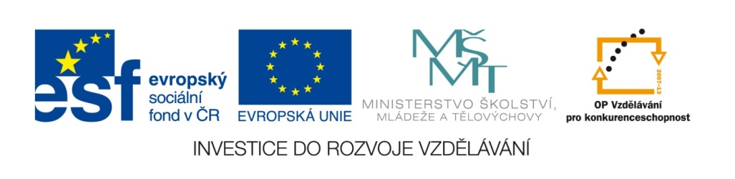
Název školy | Základní škola a mateřská škola Libchavy
Název a číslo projektu | EU peníze pro ZŠ Libchavy  CZ.1.07/1.4.00/21.3403
Číslo a název klíčové aktivity | III/2 Inovace a zkvalitnění výuky prostřednictvím ICT

Název materiálu: | Měna - pexetrio
Číslo materiálu: | VY_32_INOVACE_18_19
Autor: | Mgr. Veronika Vaňousová
Datum vytvoření: | 20.4.2013
Vyučovací předmět: | Matematika, Zeměpis
Ročník: | 9.
Vzdělávací oblast: | Finanční gramotnost
Vzdělávací obor: | Matematika a její aplikace, Člověk a příroda
Tematický okruh: | Peníze, Společenské a hospodářské prostředí
Téma: | Nakládání s penězi, Světové hospodářství
Druh učebního materiálu: | Didaktická hra
Potřebný čas pro výuku DUM: | 15 - 20 min
Anotace / Metodický list: | Hra zaměřená na rozvíjení znalostí v oblasti finančních měn. Didaktická hra navazuje na prezentaci MS Powerpoint – Měna VY_32_INOVACE_18_18.  Příprava hry – vyučující vytiskne, zalaminuje a rozstříhá sady 45 kartiček pro celou třídu.  Princip hry – hra je určena pro 2-3 hráče.  Hráči naskládají všechny kartičky na stůl obrázky a textem dolů. Hru začíná nejmladší hráč, otočí tři náhodně zvolené kartičky. Pokud na kartičkách najde sobě odpovídající trojici (měna, vlajka, hlavní město státu), kartičky si ponechá a otočí další tři kartičky. Pokud na kartičkách není sobě odpovídající trojice, kartičky otočí opět obrázkem či textem dolů a ve hře pokračuje hráč po jeho levici. Hra končí rozebráním všech kartiček ze stolu. Vyhrává hráč s nejvyšším počtem získaných kartiček.  Je možné žákům ponechat zeměpisné atlasy nebo nástěnnou mapu jako pomůcku.

VARŠAVA | 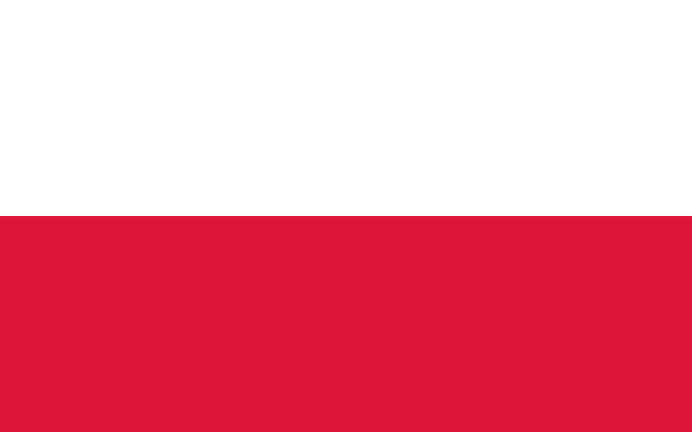 | ZŁOTY
BUDAPEŠŤ |  | FORINT
PRAHA | 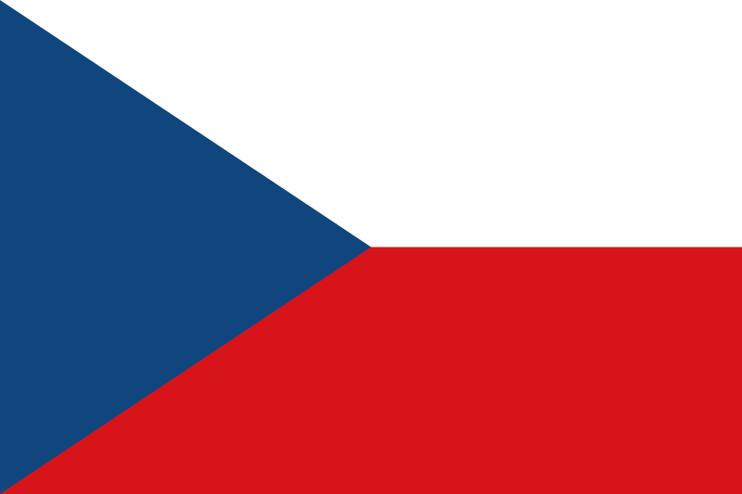 | KORUNA
KODAŇ | 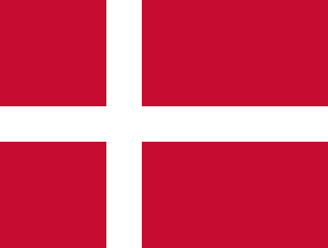 | KORUNA
SOFIE | 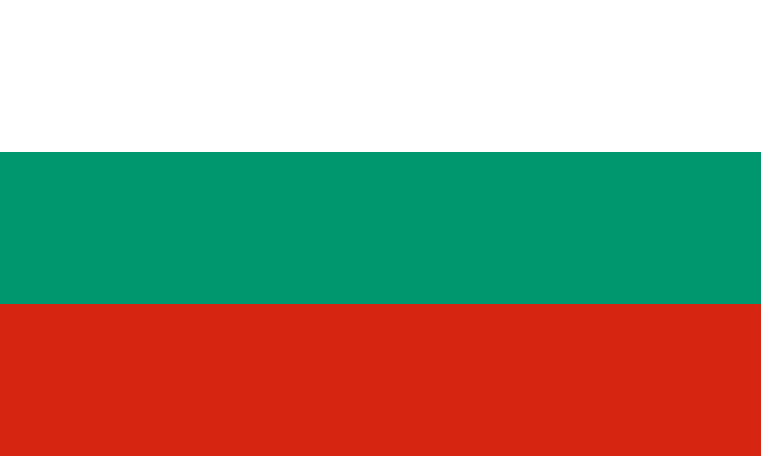 | LEV
ZÁHŘEB | 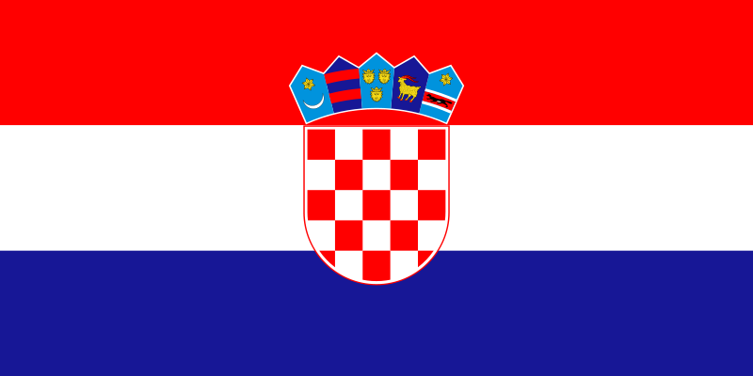 | KUNA
RIGA |  | LAT
MOSKVA |  | RUBL
KIŠINĚV | 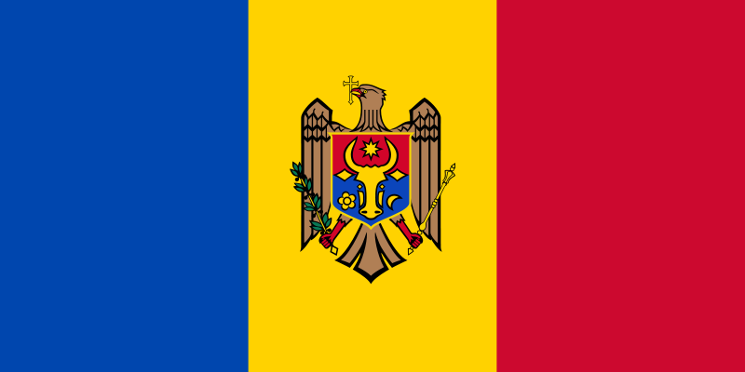 | LEU
KYJEV | 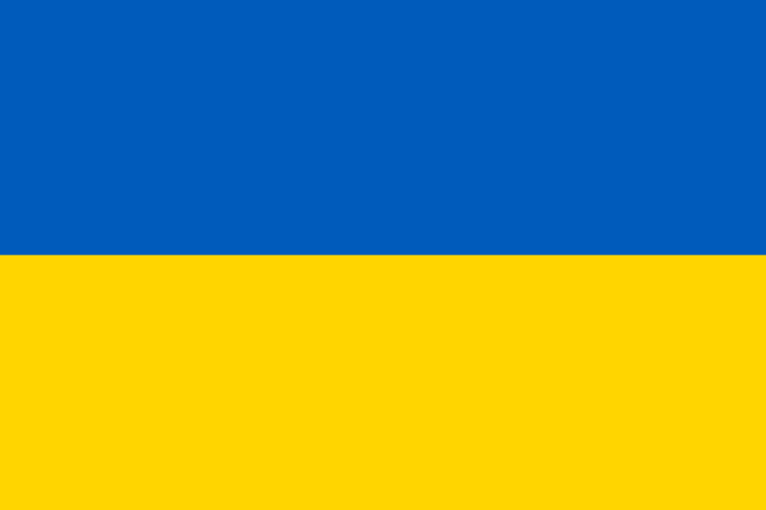 | HŘIVNA
BERN |  | FRANK
STOCKHOLM | 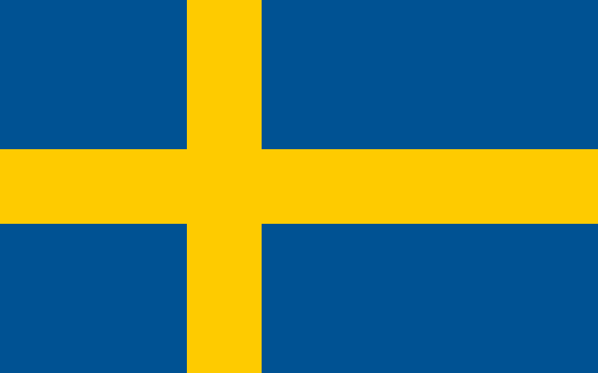 | KORUNA
BRUSEL | 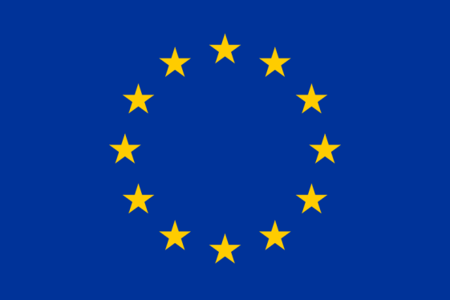 | EURO
WASHINGTON |  | DOLAR
LONDÝN |  | LIBRA

Zdroje obrázků (vlajky):
http://cs.wikipedia.org/wiki/Soubor:Flag_of_the_Czech_Republic.svg
http://cs.wikipedia.org/wiki/Soubor:Flag_of_Europe.svg
http://cs.wikipedia.org/wiki/Soubor:Flag_of_the_United_States.svg
http://cs.wikipedia.org/wiki/Soubor:Flag_of_the_United_Kingdom.svg
http://cs.wikipedia.org/wiki/Soubor:Flag_of_Poland.svg
http://cs.wikipedia.org/wiki/Soubor:Flag_of_Hungary.svg
http://cs.wikipedia.org/wiki/Soubor:Flag_of_Russia.svg
http://cs.wikipedia.org/wiki/Soubor:Flag_of_Switzerland_(Pantone).svg
http://cs.wikipedia.org/wiki/Soubor:Flag_of_Croatia.svg
http://cs.wikipedia.org/wiki/Soubor:Flag_of_Sweden.svg
http://cs.wikipedia.org/wiki/Soubor:Flag_of_Denmark.svg
http://cs.wikipedia.org/wiki/Soubor:Flag_of_Latvia.svg
http://cs.wikipedia.org/wiki/Soubor:Flag_of_Latvia.svg
http://cs.wikipedia.org/wiki/Soubor:Flag_of_Bulgaria.svg
http://cs.wikipedia.org/wiki/Soubor:Flag_of_Ukraine.svg

